Magyar Posta Zrt.
Levél Termékmenedzsment Igazgatóság
Levél Termékmenedzsment Osztály

Műszaki útmutató a jelzők előállításához
Verziószám: 11.0

Budapest, 2024.01.29.

Tisztelt Ügyfelünk! Tisztelt Gyártó!

A Magyar Posta Zrt. a postai küldeményekhez a jelen műszaki útmutatóban szereplő postai jelzőket alkalmazza. A rendszeresített jelzők a különböző többletszolgáltatások igénybevételének jelölésére, illetve a megkülönböztetett postatechnológiai kezelés jelzése céljából kerülnek felhasználásra, a postai belső kezelésben.

A jelzőket a jelen műszaki útmutatóban foglalt tartalmi és formai követelményeknek megfelelően kell előállítani.

Szerződéses feladóink a küldeményeiket vagy azok burkolatát – az öntapadós címkét helyettesítő – nyomdai úton előállított jelzővel is elláthatják. Ezen jelzők előállítására vonatkozó előírások az egyes jelzőknél kerülnek ismertetésre.

A jelen Műszaki útmutató (specifikáció) az alábbi jelzőcímkékre vonatkozó előállítási előírásokat tartalmazza:

- ”Elsőbbségi” jelző, 1-es és 2-számú ábra
- „Elsőbbségi időn túli” jelző, 3-as számú ábra
- „e-érkezés postafiókra” jelző, 4-es számú ábra
- „Tértivevény” jelző, 5-ös és 6-os számú ábra
- „Fizetést követő kézbesítés” jelző, 7-es számú ábra
- „Vakok írása” jelző, 8-as számú ábra
- „Szombati kézbesítés” jelző, 9-es számú ábra
- „Megőrzésre OLK 1000” jelző, 10-es számú ábra
- „Jelző határnapos küldeményekhez” jelző, 11-es számú ábra
- „Vissza” belföldi kézbesíthetetlenségi jelző, 12-es számú ábra
- „Vissza” (CN 15) nemzetközi kézbesíthetetlenségi jelző, 13-as számú ábra
- „Postai lezárás” jelző, 14-es számú ábra
- „Zárópecsétjegy” jelző,15-ös számú ábra
- „Címzett fizet” szolgáltatás „P” jelző, 16-os számú ábra
- „TÖRÉKENY csomag FRAGILE PARCEL” jelző, 17-es számú ábra
- „V ÉRTÉKNYILVÁNÍTÁSSAL” jelző, 18-as számú ábra
- „Érkezés napján kézbesítendő” jelző, 19-es számú ábra
- „R NEMZETKÖZI AJÁNLOTT” jelző, 20-as számú ábra
- „Fuvarozási hálózaton szállítandó küldemények” jelző, 21-es számú ábra
- „Sérült küld. ügyféltájékoztató címke” jelző, 22-es számú ábra
- „L NEMZETKÖZI PRIME” kék jelző, 23-as számú ábra
- „ADATHIÁNY miatt vissza” jelző, 24-es számú ábra

A Magyar Posta Zrt. fenntartja magának jelen műszaki útmutató mindenkori aktuális változatában szereplő adatok és előírások megváltoztatásának jogát.

I. A jelzők előállítási előírásai

„Elsőbbségi” jelző paraméterei (3001202 sz. jelző)

A háromnyelvű (angol-magyar-francia) címke formai kialakítását az alábbi ábra szerinti minta szemlélteti:

1. ábra

Az ábrán látható külső keretvonal nem része a címkének.

A címke paraméterei
Címke tájolása: | Fekvő
Szalagszélesség: | 41 ± 0,5 mm
Címke teljes befoglaló mérete: | 38 x 19 mm
Belső (kék színű) téglalap mérete: | 34 x 15 mm
Alapanyag: | Raf VellumTTR RP51 fehér
Belső téglalap színe: | Pantone 2925 U - kék

Feliratok
Feliratok szövege, sorrendje: | az 1. ábrának megfelelően
Feliratok színe: | Fehér
Feliratok betűtípusa: | Avenir
„ELSŐBBSÉGI” felirat mérete: | 3 mm betűmagasság,  Félkövér
„Priority / Prioritaire” felirat mérete: | 2 mm betűmagasság

Feladó által nyomdai úton előállított elsőbbségi jelző
Az „elsőbbségi” szolgáltatás igénybevételének jelölésére belföldi és nemzetközi forgalomban ugyanaz a – küldeményre vagy annak burkolatára – nyomdai úton előállított, háromnyelvű (angol - magyar - francia) jelző használható. A jelző előállítható színhelyesen az alábbi táblázatban meghatározottak szerint.

A nyomtatott jelző paraméterei
Tájolása: | Fekvő
Nyomat teljes befoglaló mérete: | 38 x 19 mm
Belső téglalap mérete: | 34 x 15 mm
Belső téglalap színe: | PANTONE 2925 U - kék

Feliratok
Feliratok szövege, sorrendje: | az 1. ábrának megfelelően
Feliratok színe: | Fehér
Feliratok betűtípusa: | Avenir vagy Arial CE
„ELSŐBBSÉGI” felirat mérete: | 3 mm betűmagasság,  Félkövér
„Priority / Prioritaire” felirat mérete: | 2 mm betűmagasság

A jelzőt a küldemény címoldalán a feladó adatai alatt kell elhelyezni az alábbi ábra szerinti mintához hasonló módon:
2. ábra Elsőbbségi jelző elhelyezése a küldeményen

„Elsőbbségi időn túli” jelző paraméterei (3001212 sz. jelző)

A címke formai kialakítását az alábbi ábra szerinti minta szemlélteti:


3. ábra

A címke paraméterei
Címke tájolása: | Fekvő
Szalagszélesség: | 41 ± 0,5 mm
Címke teljes befoglaló mérete: | 38 x 19 mm
Belső (fehér színű) téglalap mérete: | 34 x 15 mm
Alapanyag: | Raf VellumTTR RP51 fehér
Belső téglalap színe: | Fehér

Feliratok
Feliratok szövege, sorrendje: | a 3. ábrának megfelelően
Feliratok színe: | Pantone 2925 U kék
Feliratok betűtípusa: | Avenir
Felirat mérete: | 2 mm betűmagasság  (8 pt betűméret)

„E-érkezés postafiókra” jelző paraméterei (3000850 sz. jelző)

A címke formai kialakítását az alábbi ábra szerinti minta szemlélteti:

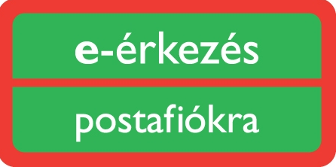
4. ábra

A címke paraméterei
Címke tájolása: | Fekvő
Szalagszélesség: | 41 ± 0,5 mm
Címke teljes befoglaló mérete: | 38 x 19 mm
Belső (zöld színű) téglalap mérete: | 35 x 16 mm
Az elválasztó vonal belső téglalap felső szélétől számított távolsága: | 8 mm
Alapanyag: | Raf VellumTTR RP51 fehér
Belső téglalap színe: | Pantone 361 zöld
Keret színe: | Pantone 032 piros

Feliratok
Feliratok szövege, sorrendje: | a 4. ábrának megfelelően
Feliratok színe: | fehér
Feliratok betűtípusa: | Avenir
Felirat mérete: | 4 mm betűmagasság, kezdő e betű félkövér

„Tértivevény” jelző paraméterei (3001401 sz. jelző)

Az Egyetemes Postaegyesület ajánlásának megfelelő háromnyelvű (magyar-angol-francia) címke formai kialakítását az alábbi ábra szerinti minta szemlélteti:


5. ábra

A címke paraméterei
Címke tájolása: | Fekvő
Szalagszélesség: | 41 ± 0,5 mm
Címke teljes befoglaló mérete: | 38 x 19 mm
Belső (fekete keretű) téglalap mérete: | 30 x 13 mm
Alapanyag: | Raf VellumTTR sárga
Belső téglalap színe: | Pantone 107 U sárga

Feliratok
Feliratok szövege, sorrendje: | az 5. ábrának megfelelően
Feliratok és a keret színe: | Fekete
Feliratok betűtípusa: | H-Helvetica
„TÉRTIVEVÉNY” felirat mérete: | 3 mm betűmagasság,  Félkövér
„ADVICE OF DELIVERY”/”A.R. - AVIS DE RÉCEPTION” felirat mérete: | 2 mm betűmagasság,  Félköver
Nemzetközi küldemények esetében kizárólag csak az 5. ábra szerinti címke használható.

Feladó által nyomdai úton előállított belföldi tértivevény jelző
A „tértivevény” többletszolgáltatás igénybevételének jelölésére belföldi forgalomban a – küldeményre vagy annak burkolatára – nyomdai úton előállított jelző is használható a 6. ábra szerint. A jelző előállítható az alábbi táblázatban meghatározottaknak megfelelően.
TÉRTIVEVÉNY

6. ábra

Feliratok
Feliratok és a keret színe: | Fekete
Feliratok betűtípusa: | ARIAL, H-Helvetica
„TÉRTIVEVÉNY” felirat mérete: | 2,26 mm betűmagasság (9 pt betűméret)
Keret (téglalap) mérete: | 30 x 13 mm, 0,5 mm vonalvastagság

„Fizetést követő kézbesítés” jelző paraméterei (3001301 sz. jelző)

A címke formai kialakítását az alábbi ábra szerinti minta szemlélteti:

7. ábra

A címke paraméterei
Címke tájolása: | Fekvő
Szalagszélesség: | 41 ± 0,5 mm
Címke teljes befoglaló mérete: | 37 x 18 mm
Belső (fekete keretű) háromszög mérete: | 30 x 13 mm
Alapanyag: | Fluo narancs
Belső háromszög színe: | Pantone Euro de 18-1 C

Feliratok
Feliratok szövege, sorrendje: | a 7. ábrának megfelelően
Feliratok színe: | Fekete
Feliratok betűtípusa: | Arial
„FKK” felirat mérete: | 5 mm betűmagasság  (20 pt betűméret)
„Fizetést követő kézbesítés” felirat mérete: | 1,72 mm betűmagasság  (6 pt betűméret)

A 7. ábra szerinti címke kizárólag nemzetközi árutartalmú levélküldemények esetében használható.

„Vakok írása” jelző paraméterei (3001456 sz. jelző)

A címke formai kialakítását az alábbi ábra szerinti minta szemlélteti:
Fehér háttér
Fekete-fehér szimbólum
8. ábra

Az ábrán látható jelző paramétereit az alábbi táblázat foglalja össze:

A címke paraméterei
Címke tájolása: | Álló
Szalagszélesség: | 67 ± 0,5 mm
Címke teljes befoglaló mérete: | 52 x 65 mm
Belső (fekete színű) téglalap mérete: | 38 x 48 mm
Alapanyag: | Raf VellumTTR RP51 fehér
Belső téglalap színe: | Fekete
Belső fehér keret mérete: | 34 x 44 mm

Feliratok, ábrák
Az ábra kialakítása: | a 8. ábrának megfelelően
Az ábra színe: | fehér

„Szombati kézbesítés” jelző paraméterei (3005255 sz. jelző)

A címke formai kialakítását az alábbi ábra szerinti minta szemlélteti:


9. ábra

A címke paraméterei
Címke tájolása: | Fekvő
Szalagszélesség: | 72 ± 0,5 mm
Címke teljes befoglaló mérete: | 70 x 40 mm
Címke alakja: | Téglalap, lekerekített sarkokkal
Alapszíne: | PANTONE 357 C - zöld

Nyomathordozó
Négyzetmétertömeg: | 72 g/m² ISO 536
Vastagság: | 73 um ISO 534
Simaság: | 400 Bekk sec.
Fehérség: | 88% ISO 2470/1
Simítottság: | 2,5 um ISO 8791 PPS 10

Feliratok
Feliratok szövege, sorrendje: | A 9. ábrának megfelelően
Feliratok színe: | Fehér
Feliratok betűtípusa: | Arial félkövér
„SZOMBATI” felirat mérete: | 8,4 mm (32 pont) betűmagasság
„KÉZBESÍTÉS” felirat mérete: | 6,6 mm (26 pont) betűmagasság
Postalogó mérete: | 18 x 9 mm

Ragasztó
Kezdeti tapadás minimum: | 14 N FTM 9
Kezdeti tapadás PE felületen min.: | 10 N módosított FTM 9
Applikációs hőmérséklet min.: | 0 C

„Megőrzésre OLK 1000” jelző paraméterei (3031451 sz. jelző)

A címke formai kialakítását az alábbi ábra szerinti minta szemlélteti:


10. ábra

Az ábrán látható külső keretvonal nem része a címkének.

A címke paraméterei
Címke tájolása: | Fekvő
Szalagszélesség: | 33 ± 0,5 mm
Címke teljes befoglaló mérete: | 30 x 20 mm
Belső (piros keretű) téglalap mérete: | 26 x 12 mm
Alapanyag: | Raf VellumTTR RP51 fehér
Belső téglalap színe: | Pantone 032 U piros

Feliratok
Feliratok szövege, sorrendje: | a 10. ábrának megfelelően
Feliratok színe: | Pantone 032 U piros
Feliratok betűtípusa: | H-Futurabold
A feliratok mérete: | 2 mm betűmagasság  (8 pt betűméret)

„Határnapos” jelző paraméterei (3030507 sz. jelző)

A címke formai kialakítását az alábbi ábra szerinti minta szemlélteti:
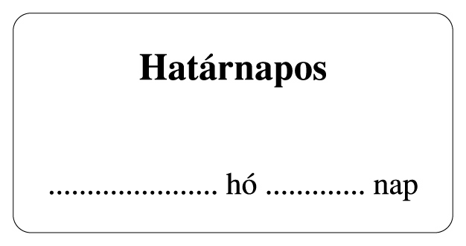
11. ábra

Az ábrán látható külső keretvonal nem része a címkének.

A címke paraméterei
Címke tájolása: | Fekvő
Szalagszélesség: | 52 ± 0,5 mm
Címke teljes befoglaló mérete: | 50 x 25 mm
Alapanyag: | Raf VellumTTR RP51 fehér

Feliratok
Feliratok szövege, sorrendje: | a 11. ábrának megfelelően
Feliratok színe: | Fekete
Feliratok betűtípusa: | H-times bold; H-times roman
„Határnapos” felirat mérete: | 3 mm betűmagasság  (12 pt betűméret)
Egyéb felirat mérete: | 2,5 mm betűmagasság  (10 pt betűméret)

„Vissza” belföldi kézbesíthetetlenségi jelző paraméterei (3030801 sz. jelző)
A címke formai kialakítását az alábbi ábra szerinti minta szemlélteti:
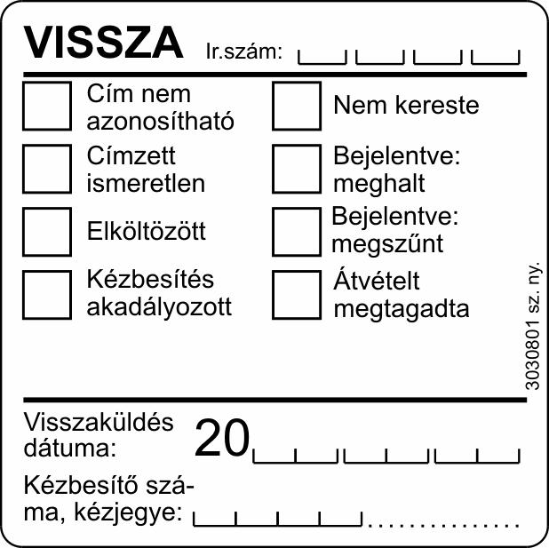
12. ábra
Az ábrán látható külső keretvonal nem része a címkének.

A címke paraméterei
Címke tájolása: | Fekvő*
Szalagszélesség: | 55 ± 0,5 mm
Címke teljes befoglaló mérete: | 52 x 52 mm, sarkok kerekítési sugara 2 mm
Alapanyag: | Raf VellumTTR RP51 fehér
A felső elválasztó vonal felső széltől számított távolsága, hossza: | 7 mm, vonalvastagság 0,5 mm  48 mm
Az alsó elválasztó vonal alsó széltől számított távolsága, hossza: | 14 mm, vonalvastagság 0,5 mm  48 mm
Az alsó elválasztó vonal fölötti pontvonal alsó széltől számított távolsága, hossza: | 15 mm, vonalvastagság 0,2 mm  41 mm
Kézbesítő száma hely-kijelölő melletti pontvonal alsó széltől számított távolsága, hossza: | 2 mm, vonalvastagság 0,2 mm  14 mm
Kisnégyzetek mérete: | 4,5 mm x 4,5 mm,  vonalvastagság 0,25 mm
Ir.szám hely-jelölők:  felső széltől számított távolsága: | 4,5 mm x 1,3 mm,  vonalvastagság 0,2 mm  6 mm
Dátum és kézbesítő száma hely-jelölők:  Dátum alsó széltől számított távolsága:  Kézbesítő száma alsó széltől számított távolsága: | 4 mm x 1,3 mm,  vonalvastagság 0,2 mm  8 mm  2 mm

Feliratok
Feliratok szövege, sorrendje: | a 12. ábrának megfelelően
Feliratok színe: | Fekete
Feliratok betűtípusa: | Arial
„VISSZA” felirat mérete: | 3 mm betűmagasság (12 pt betűméret), Arial bold
A négyzetek melletti feliratok mérete: | 1,7 mm betűmagasság (7 pt betűméret 95% sortávolság)
„Ir.szám:” felirat mérete: | 1,5 betűmagasság (6 pt betűméret)
„20” felirat mérete: | 3,5 mm betűmagasság (14 pt betűméret)
„3030801 sz.ny.” felirat mérete: | 1,25 mm betűmagasság (5 pt betűméret)
Egyéb felirat méretek: | 1,7 mm betűmagasság (7 pt betűméret)
*A tekercs letekerésének irányában a címke szövege olvasható, a szöveg iránya merőleges a szalag széléhez képest.
A 12. ábra szerinti címke kizárólag belföldi küldemények esetében használható.

„Vissza” (CN15) nemzetközi kézbesíthetetlenségi jelző paraméterei (3030901 sz. jelző)

Az Egyetemes Postaegyesület ajánlásának megfeleltetett kétnyelvű (angol-magyar) CN15 jelű címke formai kialakítását az alábbi ábra szerinti minta szemlélteti:

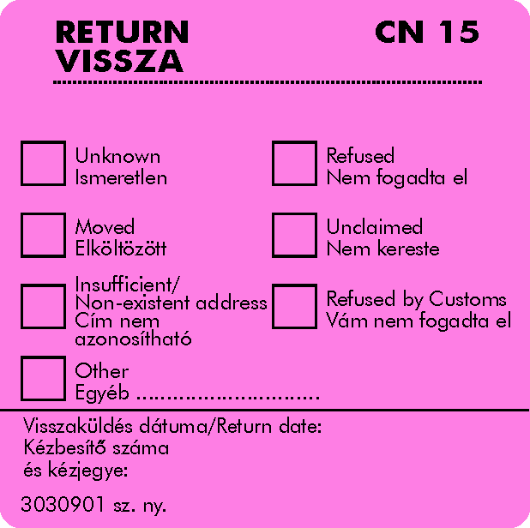
13. ábra

A címke paraméterei
Címke tájolása: | Fekvő*
Szalagszélesség: | 55 ± 0,5 mm
Címke teljes befoglaló mérete: | 52 x 52 mm
Alapanyag: | Raf VellumTTR rózsaszín
Belső kocka színe: | Pantone Euro de 141-6 C
A felső elválasztó vonal felső széltől számított távolsága: | 8 mm
Az alsó elválasztó vonal alsó széltől számított távolsága: | 12 mm
Kisnégyzetek mérete: | 4 mm x 4 mm

Feliratok
Feliratok szövege, sorrendje: | a 13. ábrának megfelelően
Feliratok színe: | Fekete+tónus Pantone – 1765 U
Feliratok betűtípusa: | H-Futura bold, H-Futura
A „RETURN”, a „Vissza” és a „CN 15” feliratok mérete: | 2,3 mm betűmagasság  (9 pt betűméret)
A négyzetek melletti feliratok mérete: | 1,54 mm betűmagasság (6,2 pt betűméret)
Állgyéb felirat méretek: | 1,58 mm betűmagasság (6,33 pt betűméret)
*A tekercs letekerésének irányában a címke szövege olvasható, a szöveg iránya merőleges a szalag széléhez képest.
A 13. ábra szerinti címke kizárólag nemzetközi küldemények esetében használható.

12. „Postai lezárás” jelző paraméterei (3003433 sz. jelző)

A címke formai kialakítását az alábbi ábra szerinti minta szemlélteti:


14. ábra

Az ábrán látható külső keretvonal nem része a címkének.

A címke paraméterei
Címke tájolása: | Kör alakú címke
Szalagszélesség: | 50 ± 0,5 mm
Címke teljes befoglaló mérete: | 40 mm átmérő
Alapanyag: | Raf VellumTTR RP51 fehér

Feliratok
Felirat szöveg, sorrendje, logó: | a 14. ábrának megfelelően
Felirat színe: | Pantone 357 zöld
Felirat betűtípusa: | Arial
A felirat mérete: | 2,8 mm betűmagasság  (11 pt betűméret)
A logó színe: | Pantone 357 zöld
A logó mérete: | - x 13 mm

13. „Zárópecsétjegy” jelző paraméterei (3008801 sz. jelző)

A címke formai kialakítását az alábbi ábra szerinti minta szemlélteti:

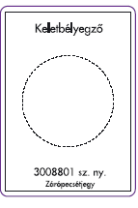
15. ábra

Az ábrán látható külső keretvonal nem része a címkének.

A címke paraméterei
Címke tájolása: | Álló
Szalagszélesség: | 40 ± 0,5 mm
Címke teljes befoglaló mérete: | 37 x 52 mm
Alapanyag: | Raf VellumTTR RP51 fehér

Feliratok
Feliratok szövege, sorrendje, kör: | a 15. ábrának megfelelően
Feliratok, kör színe: | Fekete, kör szaggatott
Felirat betűtípusa: | Arial
Felirat betűmérete: | 2,3 mm betűmagasság  (9 pt betűméret)
Kör átmérője: | 25 mm
Impresszum betűtípusa: | Arial
Impresszum betűmérete: | 2,3 mm betűmagasság  (9 pt betűméret)
A többi felirat mérete: | 1,7 mm betűmagasság  (6,5 pt betűméret)

14. A „Címzett fizet” többletszolgáltatás „P” feliratú jelző paraméterei (3004801 sz. jelző)

A címke formai kialakítását az alábbi ábra szerinti minta szemlélteti:
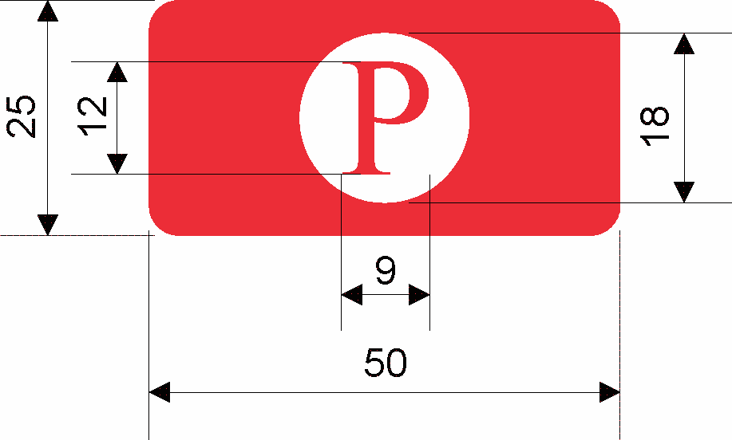



16. ábra

A címke paraméterei
Címke tájolása: | Fekvő
Szalagszélesség: | 52 ± 0,5 mm
Címke teljes befoglaló mérete: | 50 x 25 mm
Alapanyag: | Raf VellumTTR RP51
Alapszín: | PANTONE RED 032

A ragasztó paraméterei
kezdeti tapadás minimum: | 14 N FTM 9
kezdeti tapadás PE felületen min.: | 10 N módosított FTM 9
applikációs hőmérséklet min.: | 0 C

Feliratok
Feliratok szövege, sorrendje: | A 16. ábrának megfelelően
Feliratok színe: | PANTONE RED 032
Feliratok betűtípusa: | Times New Roman
„P” felirat mérete: | 12 mm betűmagasság

A Feladó által nyomdai úton előállított jelző:

A „Címzett fizet” szolgáltatás igénybevételének jelölésére belföldi forgalomban, valamint a bejövő nemzetközi küldeményeknél a küldeményre vagy annak burkolatára – nyomdai úton előállított - „P” jelző is használható. A jelző előállítható színhelyesen a fenti táblázatban meghatározott méretben és feliratok előírásai szerint, illetve fekete - fehér nyomtatással.

15. „TÖRÉKENY CSOMAG” jelző paraméterei (3004506 sz. jelző)

A címke formai kialakítását az alábbi ábra szerinti minta szemlélteti:

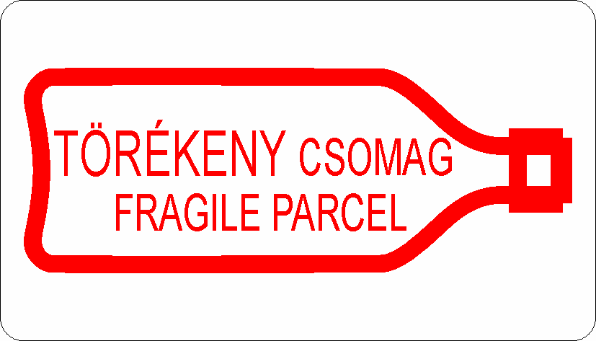
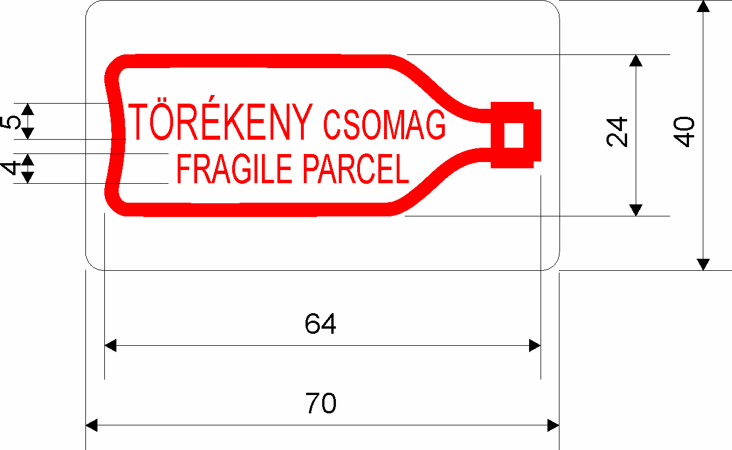

17. ábra

Az ábrán látható külső keretvonal nem része a címkének.

A címke paraméterei
Címke tájolása: | Fekvő
Szalagszélesség: | 72 ± 0,5 mm
Címke teljes befoglaló mérete: | 70 x 40 mm
Alapanyag: | Raf VellumTTR RP51 fehér
Ábra színe: | PANTONE RED 032 - vörös

Feliratok
Feliratok szövege, sorrendje: | A 17. ábrának megfelelően
Feliratok színe: | PANTONE RED 032 - vörös
Feliratok betűtípusa: | Arial
„TÖRÉKENY” felirat mérete: | 5 mm betűmagasság
„CSOMAG” felirat mérete: | 4 mm betűmagasság
„FRAGILE PARCEL” felirat mérete: | 4 mm betűmagasság

A Feladó által nyomdai úton előállított jelző
A „Törékeny” szolgáltatás igénybevételének jelölésére belföldi és nemzetközi forgalomban ugyanaz a – küldeményre vagy annak burkolatára – nyomdai úton előállított, kétnyelvű (magyar-angol) jelző is használható. A jelző nemzetközi küldemények esetén kizárólag színhelyesen állítható elő a fenti táblázatban meghatározott paramétereknek megfelelően. Belföldi küldemények esetén lehetőség van a színhelyes, illetve a fekete-fehér nyomtatásra is.

16. A „V ÉRTÉKNYILVÁNÍTÁSSAL” jelző paraméterei (3004104 sz. jelző)

A címke formai kialakítását az alábbi ábra szerinti minta szemlélteti:

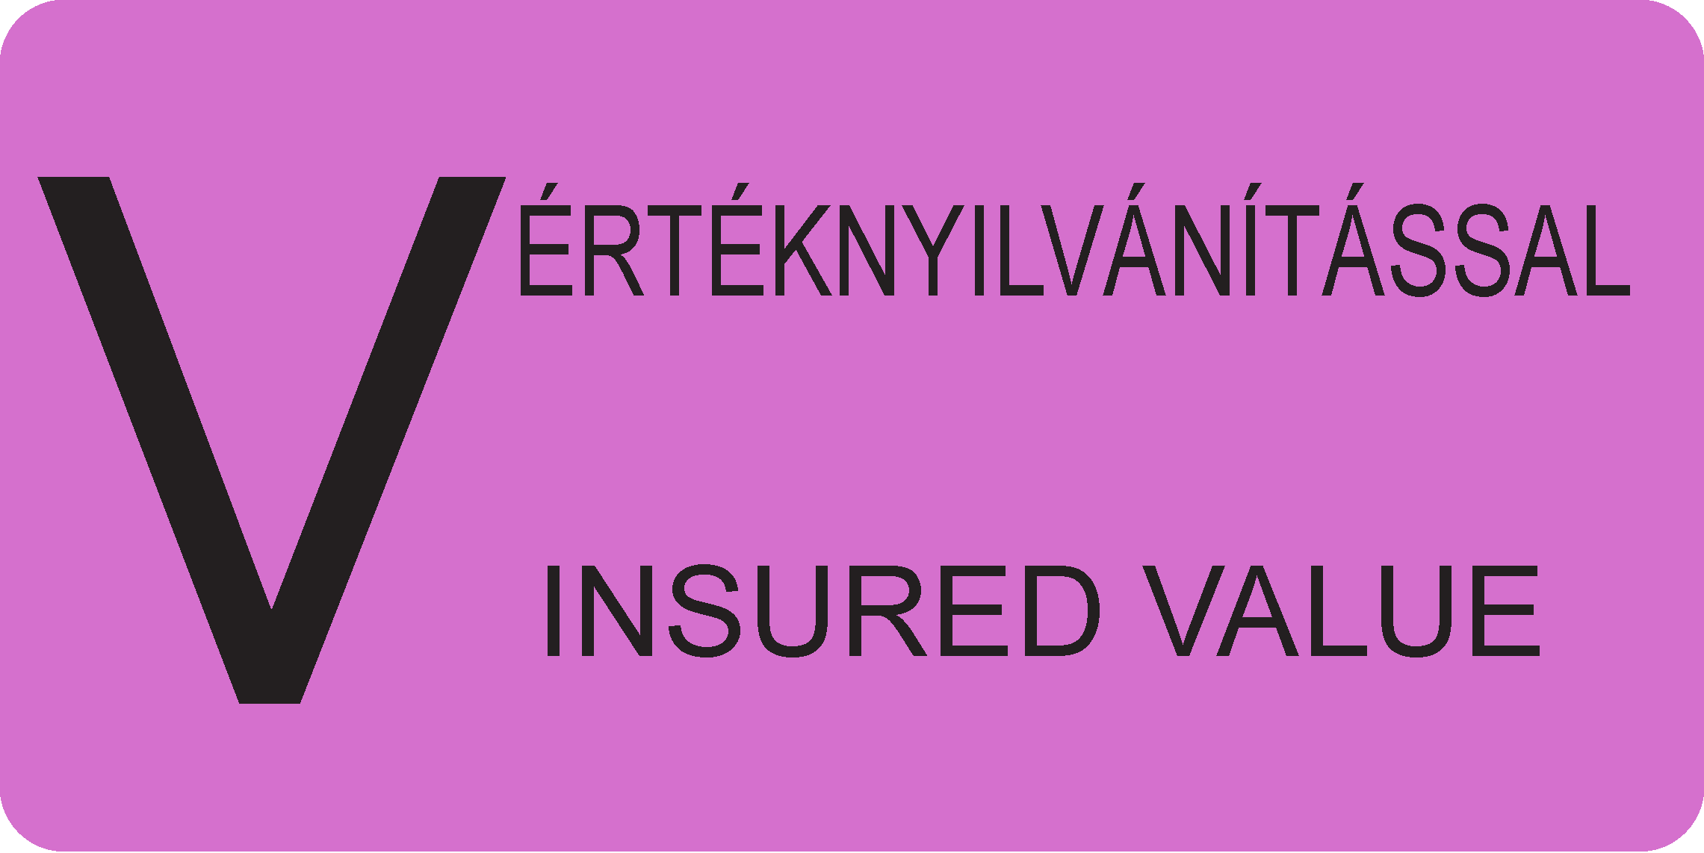
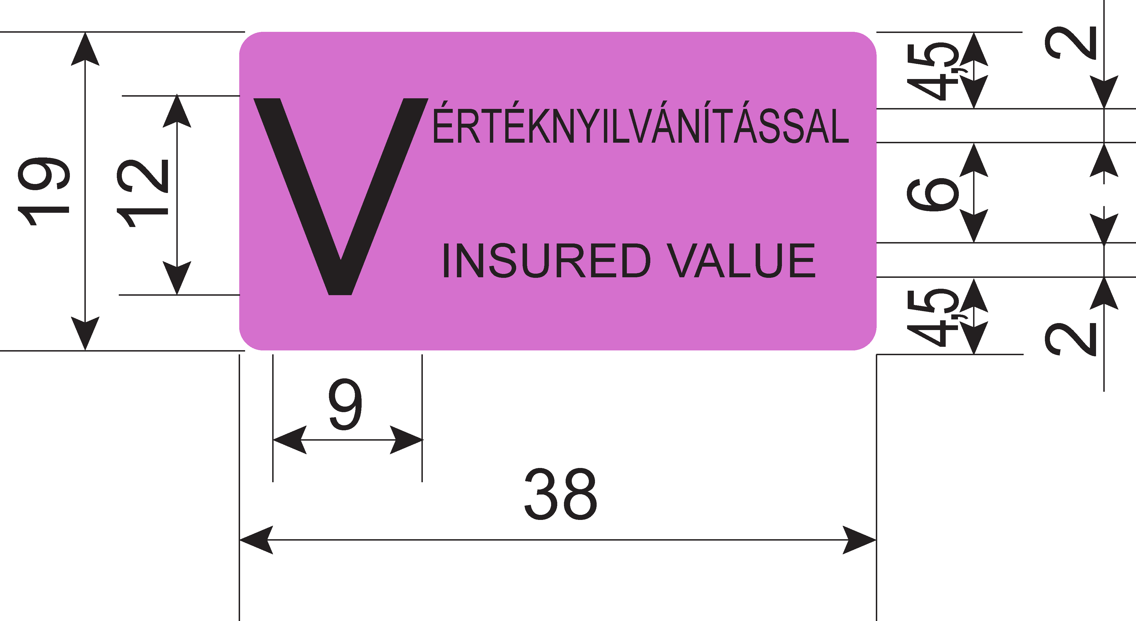

18. ábra

A címke paraméterei
Címke tájolása: | Fekvő
Szalagszélesség: | 41 ± 0,5 mm
Címke teljes befoglaló mérete: | 38 x 19 mm
Alapanyag: | Raf VellumTTR RP51
Alapszín: | PANTONE 252 U

A ragasztó paraméterei
kezdeti tapadás minimum: | 14 N FTM 9
kezdeti tapadás PE felületen min.: | 10 N módosított FTM 9
applikációs hőmérséklet min.: | 0 C

Feliratok
Feliratok szövege, sorrendje: | A 18. ábrának megfelelően
Feliratok színe: | PANTONE Black - fekete
Feliratok betűtípusa: | Arial
„V” felirat mérete: | 12 mm betűmagasság
„ÉRTÉKNYILVÁNÍTÁSSAL” felirat mérete: | 2 mm betűmagasság
„INSURED VALUE” felirat mérete: | 2 mm betűmagasság

A Feladó által nyomdai úton előállított jelző
Az „Értéknyilvánítás” többletszolgáltatás igénybevételének jelölésére belföldi és nemzetközi forgalomban ugyanaz a – küldeményre vagy annak burkolatára – nyomdai úton előállított, kétnyelvű (magyar-angol) jelző is használható. A jelző nemzetközi küldeményekre kizárólag színhelyesen állítható elő a fenti táblázatban meghatározott paramétereknek megfelelően. Belföldi küldeményeken lehetőség van a színhelyes, illetve a fekete-fehér nyomtatásra is.

17. Érkezés napján kézbesítendő jelző paraméterei (3002405 sz. jelző, 3000930 sz. jelző)

A címke formai kialakítását az alábbi ábra szerinti minta szemlélteti:
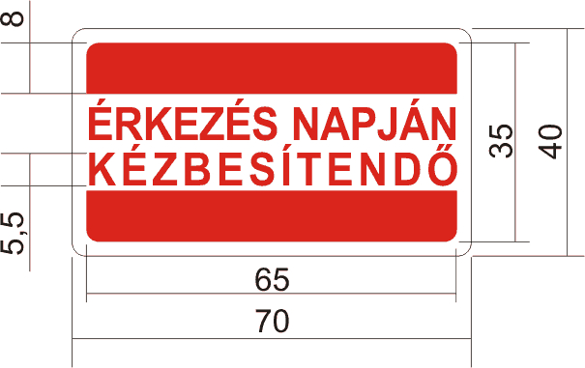


19. ábra (3002405 sz. jelző kistekercs; 3000930 sz. jelző nagytekercs)

Az ábrán látható külső keretvonal nem része a címkének.

A címke paraméterei
Címke tájolása: | Fekvő
Szalagszélesség: | 74 ± 0,5 mm
Címke teljes befoglaló mérete: | 70 x 40 mm
Belső (piros színű) téglalap mérete: | 65 x 35 mm
Alapanyag: | Raf VellumTTR RP51 fehér
Belső téglalap színe: | PANTONE RED 032

Feliratok
Feliratok szövege, sorrendje: | A 19. ábrának megfelelően
Feliratok színe: | PANTONE RED 032
Feliratok betűtípusa: | ARIAL
Felirat mérete: | 5,5 mm betűmagasság,  Félkövér

18. Az „R NEMZETKÖZI AJÁNLOTT” jelző paraméterei (3004114 sz. jelző)

A címke formai kialakítását az alábbi ábra szerinti minta szemlélteti:
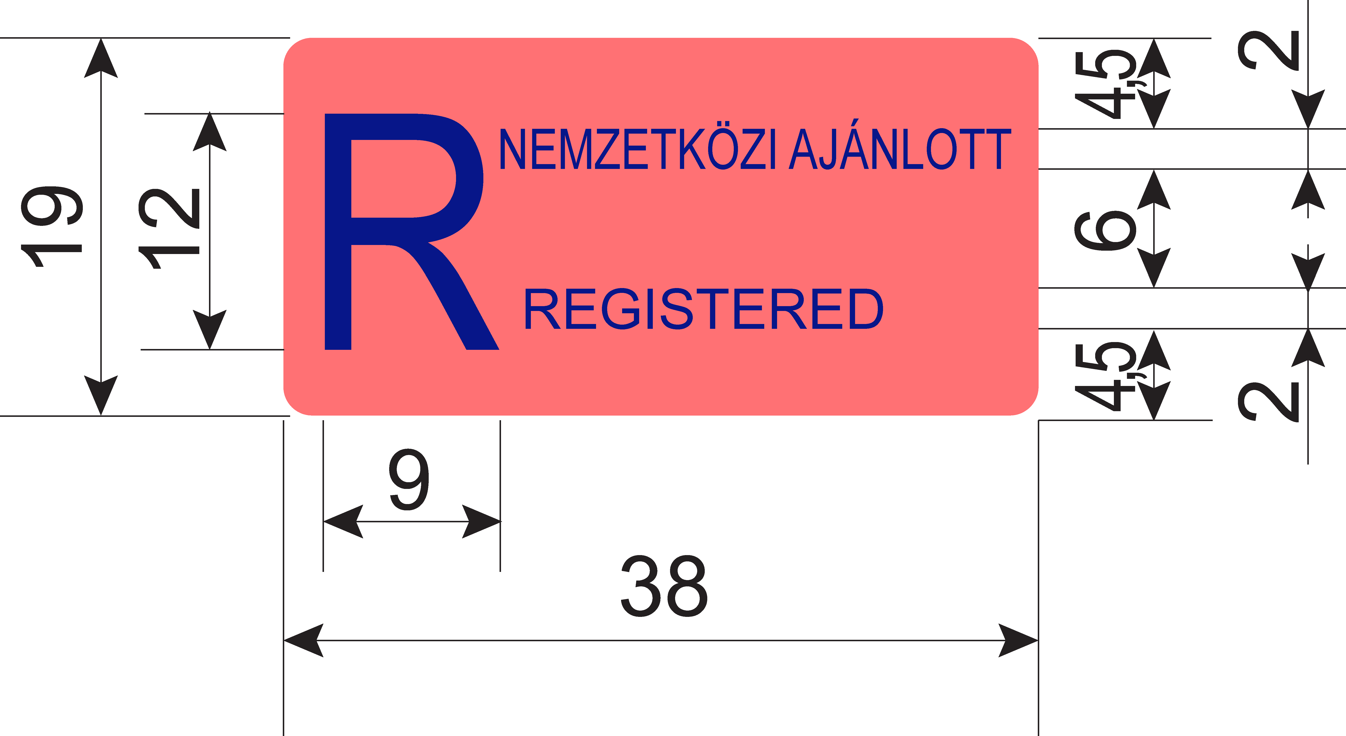


20. ábra

A címke paraméterei
Címke tájolása: | Fekvő
Szalagszélesség: | 41 ± 0,5 mm
Címke teljes befoglaló mérete: | 38 x 19 mm
Alapanyag: | Raf VellumTTR RP51
Alapszín: | PANTONE 805 C

A ragasztó paraméterei
kezdeti tapadás minimum: | 14 N FTM 9
kezdeti tapadás PE felületen min.: | 10 N módosított FTM 9
applikációs hőmérséklet min.: | 0 C

Feliratok
Feliratok szövege, sorrendje: | A 20. ábrának megfelelően
Feliratok színe: | PANTONE Reflex Blue C
Feliratok betűtípusa: | Arial
„R” felirat mérete: | 12 mm betűmagasság
„NEMZETKÖZI AJÁNLOTT” felirat mérete: | 2mm betűmagasság
„REGISTERED” felirat mérete: | 2mm betűmagasság

19. „Fuvarozási hálózaton szállítandó küldemények” jelző paraméterei (3001460 sz. jelző)
A címke formai kialakítását az alábbi ábra szerinti minta szemlélteti:

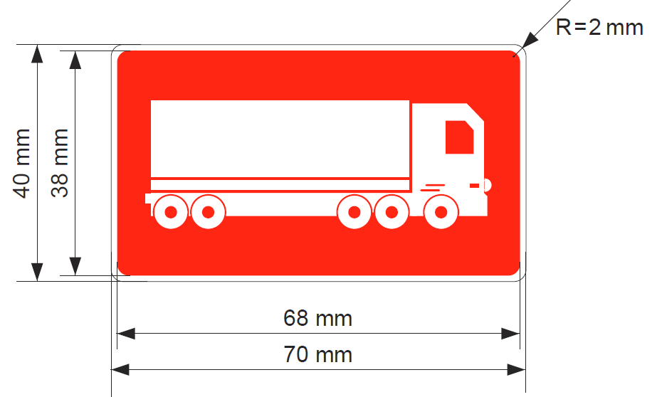
21. ábra

A címke paraméterei
Címke tájolása: | Fekvő
Szalagszélesség: | 72 ± 1,0 mm
Címke teljes befoglaló mérete: | 70 x 40 mm
Alapanyag: | Raf VellumTTR RP51
Alapszín: | Pantone 032U Vörös

Ábra
Kamion: | A 21. ábra szerint
Színe: | Alapanyag színe
A tekercs 600 db címkét tartalmaz.

20. „Sérült küld. ügyféltájékoztató címke” jelző paraméterei (3001450 sz. jelző)

A címke formai kialakítását az alábbi ábra szerinti minta szemlélteti:

22. ábra

A címke paraméterei
Címke tájolása: | Fekvő
Szalagszélesség: | 103 ± 0,5 mm
Címke teljes befoglaló mérete: | 100 x 90 mm
Címke alapszíne: | fehér
Felirat és logó színe: | Élénkzöld:  - RAL6018  - CYMK 50,0,85,10
Felirat betűtípusa, mérete: | Avenir Black, Avenir Medium 9 pt.
Logó befoglaló mérete: | magasság: 19,938 mm

Feliratok
Feliratok szövege, sorrendje: | A 22. ábra szerint

A tekercs 100 db címkét tartalmaz.

21. Az „L NEMZETKÖZI PRIME” kék jelző paraméterei (3004124 sz. jelző)

A címke formai kialakítását az alábbi ábra szerinti minta szemlélteti:
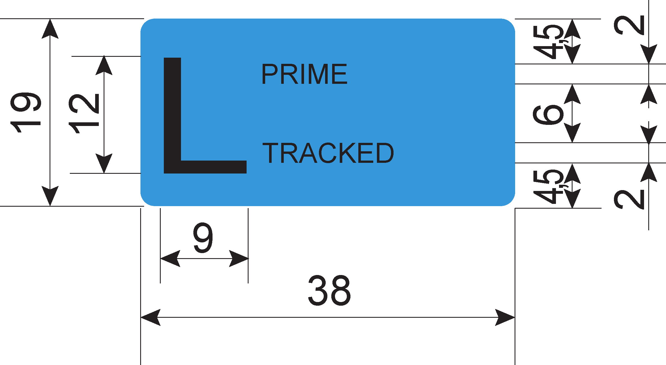

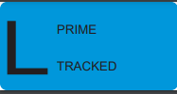
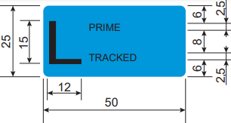

23. ábra

A címke paraméterei
Címke tájolása: | Fekvő
Szalagszélesség: | 41 ± 0,5 mm
Címke teljes befoglaló mérete: | 38 x 19 mm
Alapanyag: | Raf VellumTTR RP51
Alapszín: | Pantone 2925 U – kék

A ragasztó paraméterei
kezdeti tapadás minimum: | 14 N FTM 9
kezdeti tapadás PE felületen min.: | 10 N módosított FTM 9
applikációs hőmérséklet min.: | 0 C

Feliratok
Feliratok szövege, sorrendje: | A 23. ábrának megfelelően
Feliratok színe: | PANTONE Black - fekete
Feliratok betűtípusa: | Arial félkövér
„L” felirat mérete: | 12 mm betűmagasság
„PRIME” felirat mérete: | 2 mm betűmagasság
„TRACKED” felirat mérete: | 2 mm betűmagasság

A tekercs 600 db címkét tartalmaz.

22. „ADATHIÁNY miatt vissza ” jelző paraméterei (3004110 sz. jelző)

A címke formai kialakítását az alábbi ábra szerinti minta szemlélteti:

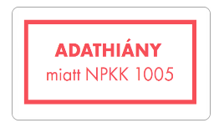
- ábra
Az ábrán látható külső keretvonal nem része a címkének, csak szemléltető.

A címke paraméterei
Címke tájolása: | Fekvő
Szalagszélesség: | 33 ± 0,5 mm
Címke teljes befoglaló mérete: | 30 x 20 mm
Piros keretű téglalap mérete: | 26 x 12 mm
Alapanyag: | Raf Vellum TTR RP51 fehér
Belső téglalap színe: | Pantone 032 U piros

Feliratok
Feliratok szövege, sorrendje: | a 24. ábrának megfelelően
Feliratok színe: | Pantone 032 U piros
Feliratok betűtípusa: | H-Futurabold
„ADATHIÁNY” felirat mérete: | 2 mm betűmagasság  Nagybetű és félkövér
„miatt NPKK 1005” felirat mérete: | 2 mm betűmagasság

A 24. ábra szerinti címke a rendszerben adathiányos küldemények visszaküldésére szolgál az NPKK-ba.

II. Címketekercsek általános műszaki leírása - TEKERCSES

Alapanyag: Simított, hengerelt famentes, nyomásra tapadó, egyszer használatos öntapadós papír, tömege 70 - 80 gramm/m², preferált tömeg a táblázatban

Négyzetmétertömeg: | 72 g/m² ISO 536
Vastagság: | 73 um ISO 534
Simaság: | 400 Bekk sec.
Fehérség: | 88% ISO 2470/1
Simítottság: | 2,5 um ISO 8791 PPS 10

Kivitel: Egypályás címketekercsben. A címkék a hordozópapírról egyenként leszedhetők.

Tekercsméret
belső ∅ 41 mm
külső ∅ maximum 85 mm ± 1 mm
A címkék egymástól mért távolsága 2-3 mm közötti.

Tekercselési elvárások: Az alábbi ábra mutatja a tekercseléssel kapcsolatban kizárólagosan megfelelő módot:
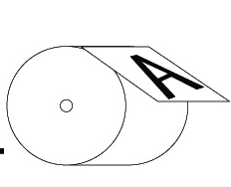
Csomagolás: A tekercseket kiszáradás ellen védő fóliába kell csomagolni 10 db-os egységcsomag kiszerelésben. A tekercset a homloklapján egy címke zárja le, amely tartalmazza a címketekercs postai nyilvántartási számát, valamint a címketípus megnevezését.

Nyomtatás minősége: A kontúr vonalak a léniáknál és a betűképnél tiszták, élesek, egyenletes vastagságúak és fedettségűek legyenek. Tónusnyomás egyenletes fedettségű. Színek a mintakollekcióban meghatározott Pantone skála szerint.

Tapadóképesség

A ragasztó paraméterei
kezdeti tapadás minimum: | 14 N FTM 9
kezdeti tapadás PE felületen min.: | 10 N módosított FTM 9
applikációs hőmérséklet min.: | 0 C

Átlagos magyarországi külső hőmérsékleti viszonyok között 24 hónapig teljes értékű tapadóképesség.

